- Hãy làm cho đối tượng cấu hình Sản phẩm (Products) thuận tiện hơn bằng cách cho phép người sử dụng lưu các phần tử trong nhóm, nhưng chiều sâu của phân nhánh không nên vượt quá 4 nhóm. Trường biểu mẫu có nhóm phải được đặt tên là “Nhóm” (“Group”).
- Thêm phần tử định trước “Vietnam” vào đối tượng cấu hình Quốc gia (Countries). Hãy để mục tin RegistrationCountry được điền tự động bởi giá trị “Vietnam” khi tạo Đối tác mới.
- Chọn lớp metadata hợp lệ cho danh sách hợp đồng giữa chúng ta và các đối tác và tạo đối tượng cấu hình CounterpartyContracts. Mỗi hợp đồng phải trực thuộc một đối tượng cấu hình Đối tác (Counterparties). Trong giao diện trường của đối tượng chủ phải được gọi là “Đối tác” (“Counterparty”). Đối tượng phải có tên “Hợp đồng” (“Contract”) ở dạng số ít.
Triển khai chức năng nhập các thỏa thuận bổ sung vào hợp đồng. Để thực hiện việc này, một phần tử có thể được lồng vào phần tử khác, khi đó phần tử lớp trên là hợp đồng, và phần tử trực thuộc là thỏa thuận bổ sung. Thỏa thuận bổ sung không thể là phần tử lớp trên của hợp đồng khác. Thỏa thuận bổ sung chỉ trực thuộc 1 hợp đồng cụ thể, chứ không chứa 1 thỏa thuận hay 1 hợp đồng nào khác. Trong giao diện trường lớp trên phải được gọi “Hợp đồng chính” (“Main contract”).
Mã/số của CounterpartyContracts phải là duy nhất trong phạm vi trực thuộc đối tượng chủ. Người sử dụng cần phải điền thủ công mã số này.
- Thêm mục tin Hợp đồng (Contract) vào đối tượng cấu hình Hóa đơn giao hàng (SalesInvoice). Mục tin này chỉ được phép chọn từ hợp đồng của khách hàng (mục tin “Khách hàng” (“Customer”) của đối tượng SalesInvoice).
- Đặt mã/số của đối tượng cấu hình SalesInvoice là duy nhất trong vòng 1 năm.

Chúng ta sẽ làm quen với các điều cơ bản về tạo mã sau, bây giờ tốt nhất nên bắt đầu từ các thao tác đơn giản để hiển thị đầy đủ các tính năng của nền tảng 1C và đưa giải pháp của chúng ta gần hơn với thực tế. Chúng ta cũng sẽ nghiên cứu chi tiết hơn về chủ đề của các biểu mẫu trong những bài học sau.

- Hãy thêm mục tin Số tiền (Amount) (Number(15, Không âm) vào phần bảng Sản phẩm (Products) của chứng từ SalesInvoice và ghi code mà sẽ tính lại số tiền này trong thời gian thực. Chúng ta sẽ tính lại số tiền khi số lượng hoặc đơn giá của hàng hóa thay đổi.
- Tạo biểu mẫu chứng từ.

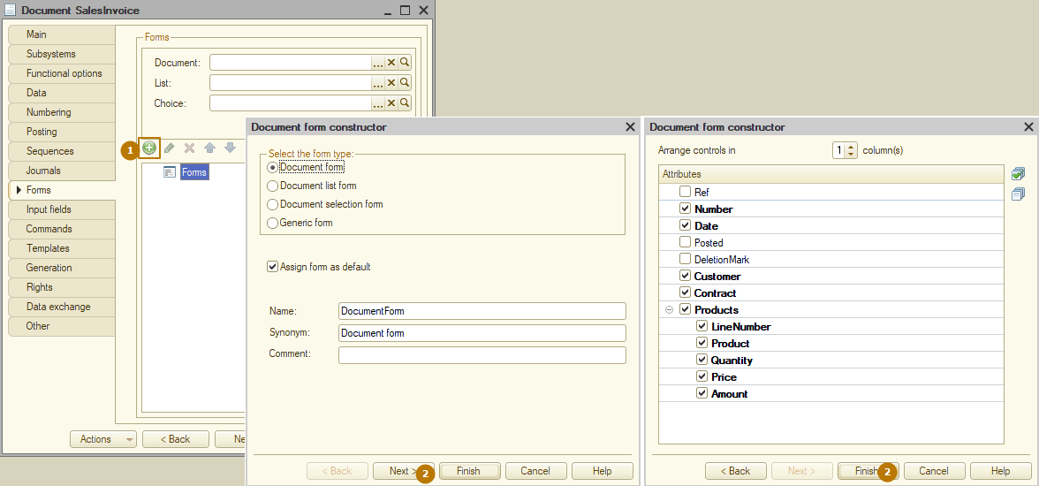
- Bây giờ hãy tắt tính năng chỉnh sửa cho trường Số tiền (Amount) bằng cách bật sử dụng thuộc tính “chỉ đọc” (“read-only”) trong bảng thuộc tính. Bảng thuộc tính có thể được mở ra bằng cách nhấp đúp vào phần tử (ProductsAmount được đánh dấu trong ảnh chụp màn hình) hoặc nhấp chuột phải vào đó và nhấn Thuộc tính (Properties):
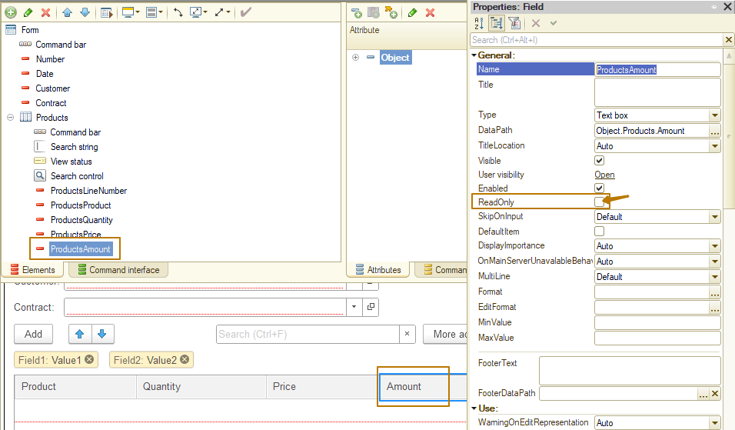
Hãy tạo hàm sự kiện "OnChange" cho các trường Số lượng (Quantity) và Đơn giá (Price). Chủ đề của sự kiện sẽ được học sau, bây giờ chúng ta chỉ sẽ nói rằng, biểu mẫu và các phần tử của nó có sự kiện được xử lý tiêu chuẩn. Tuy nhiên, lập trình viên có thể thay thế bộ xử lý tiêu chuẩn bởi thuật toán riêng.
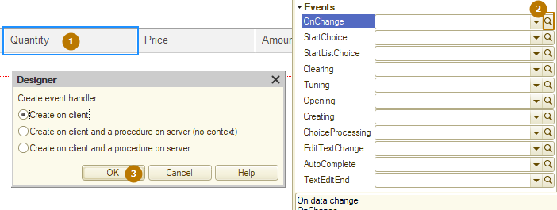
Bạn có thể thấy rằng tiêu điểm đánh dấu đã chuyển sang mô-đun biểu mẫu, trong đó xuất hiện mã của thủ tục hàm sự kiện “On change”:
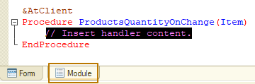
- Sự kiện "On change" được thực hiện khi giá trị trường đã thay đổi, nó không có tính năng hủy xử lý tiêu chuẩn, chỉ ghi code nhận dữ liệu của dòng hiện tại trong bảng và tính giá trị tổng số:
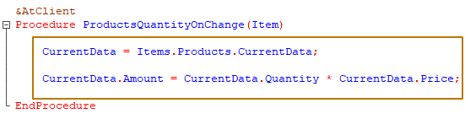
- Chúng ta lặp lại thao tác tương tự cho trường Đơn giá (Price):
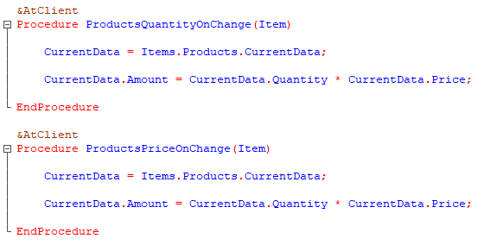
Vấn đề là, bây giờ chương trình của chúng ta đang bị trùng code. Bạn có thể tự tìm hiểu đó là gì và tại sao điều đó không tốt, tôi chỉ sẽ nói rằng, nếu chúng ta cần làm rõ thuật toán, ví dụ, khi mỗi lần tính lại số tiền trong cột, chúng ta cần tính lại tổng số tiền trong chứng từ thì cần nhập thay đổi vào cả hai thủ tục.
- Vì thế, hãy tạo thủ tục CalculateAmountAtRow và chúng ta sẽ chuyển code tính lại vào đó, và chúng ta gọi ra thủ tục này từ hàm sự kiện:
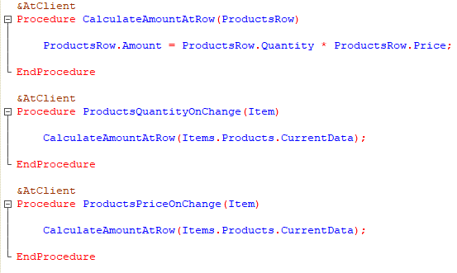
Hãy tự làm lại các thao tác trên.

